Clone and Deploy Pproject

Langkah pertamaadalah mengetik perintah pada bash

$ git clone <https://github.com/sgnd/todo-app>

Setelah itu install heroku CLI yang dapat diunduh pada website heroku

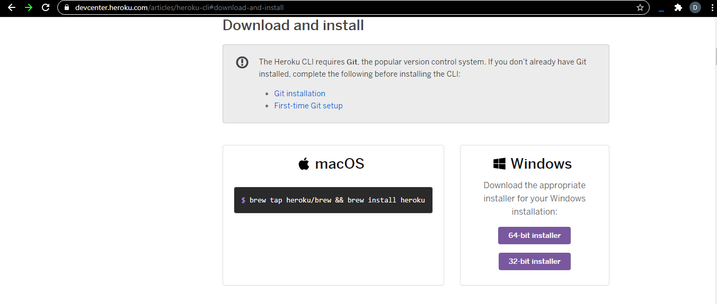

Setelah di install silahkan check menggunakan command

$ heroku version

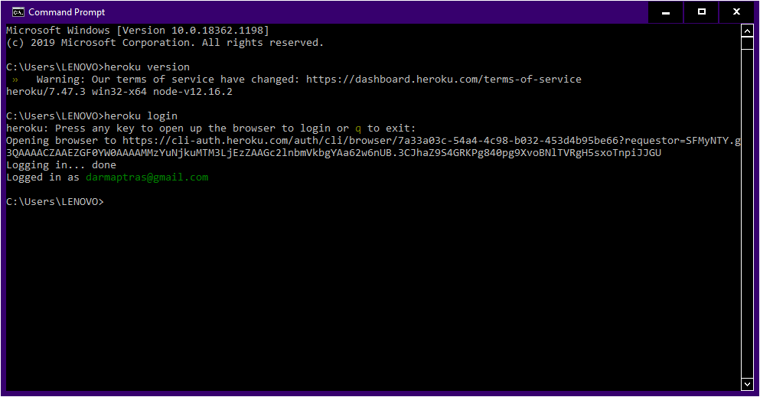

Dan login dengan command

$ heroku login

Setelah itu tekan tombola pa saja pada keyboard dan akan dialihkan ke browser dan tekan login

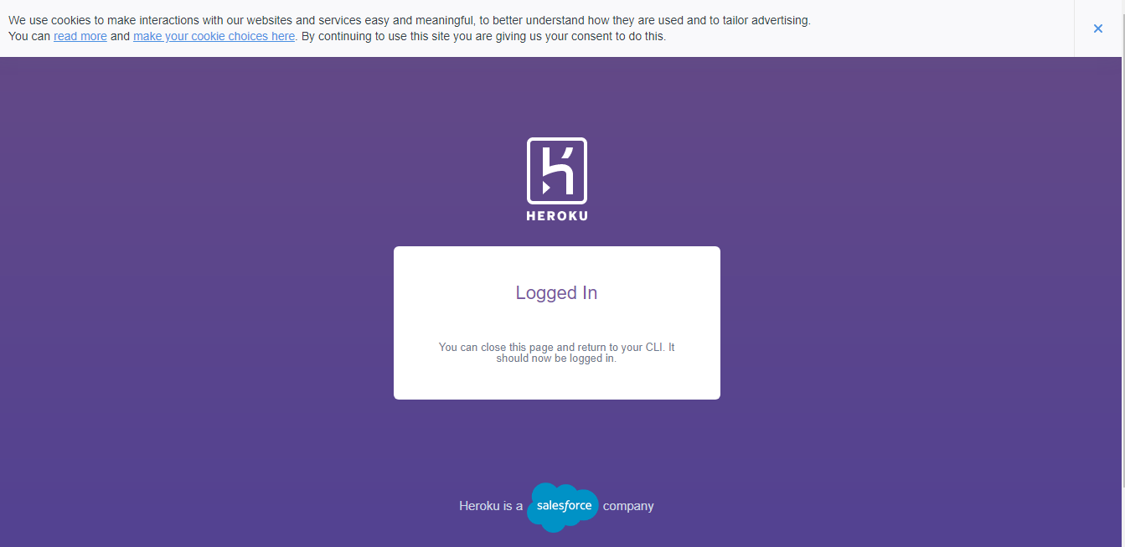

Lalu buat sebuah project pada heroku dengan create new project

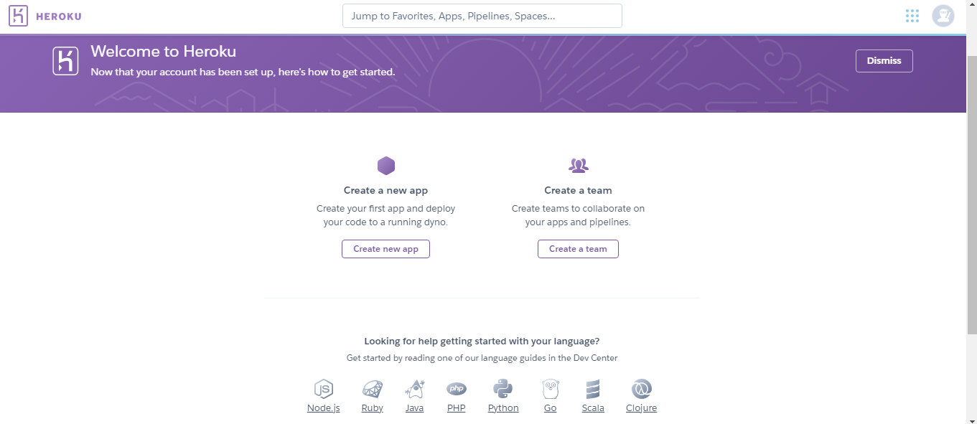

Kemudian isilah nama project tersebut

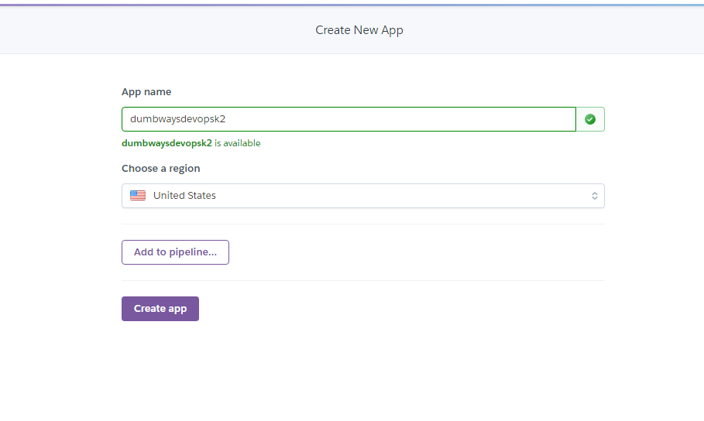

Lalu buka command prompt dan isi dengan command seperti pada dibawah ini

$ cd /dumbwaysdevopsk2

$ git init

$ heroku git:remote -a dumbwaysdevopsk2

$ git checkout –b master

$ git add .

$ git commit –am “1”

$ git push heroku master

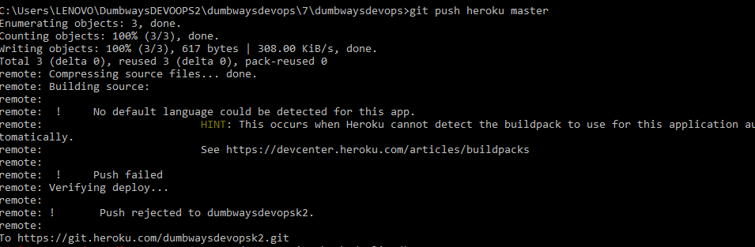

Project sudah di deploy